**RTC Arduino Saat Modülü Nedir? Nasıl Çalışır? DS1302 Modeli**

RTC’nin açılımı Real Time Clock yani Gerçek Zamanlı Saat’tir. RTC modülünün içerisinde gerçek zamanlı saat devrelerinde bulunan DS1302 entegresi bulunur. Bu modül sayesinde saat bilgisini anlık ve sürekli olarak okuyabilmek mümkündür. RTC modülü yıl, ay, gün, saat, dakika ve saniye bilgilerini sürekli olarak içerisinde barındırmaktadır.

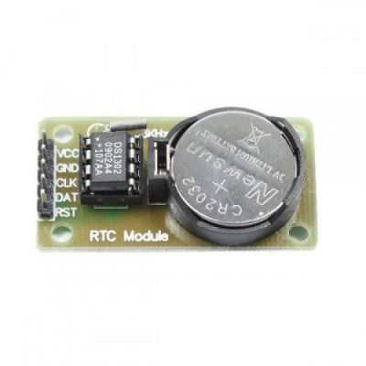

Gerekli Malzemeler:

* [Arduino UNO](https://www.robotistan.com/arduino-uno-r3-klon-usb-kablo-hediyeli-usb-chip-ch340)
* [Breadboard](https://www.robotistan.com/standard-breadboard)
* [DS1302 RTC Modül](https://www.robotistan.com/ds1302-gercek-zamanli-saat-devresi-modulu-rtc-modulu)
* [40 Pin Ayrılabilen Erkek-Erkek Jumper Kablo](https://www.robotistan.com/40-pin-ayrilabilen-erkek-erkek-m-m-jumper-kablo-200-mm)

**RTC Arduino DS1302 Modeli devre şeması**

